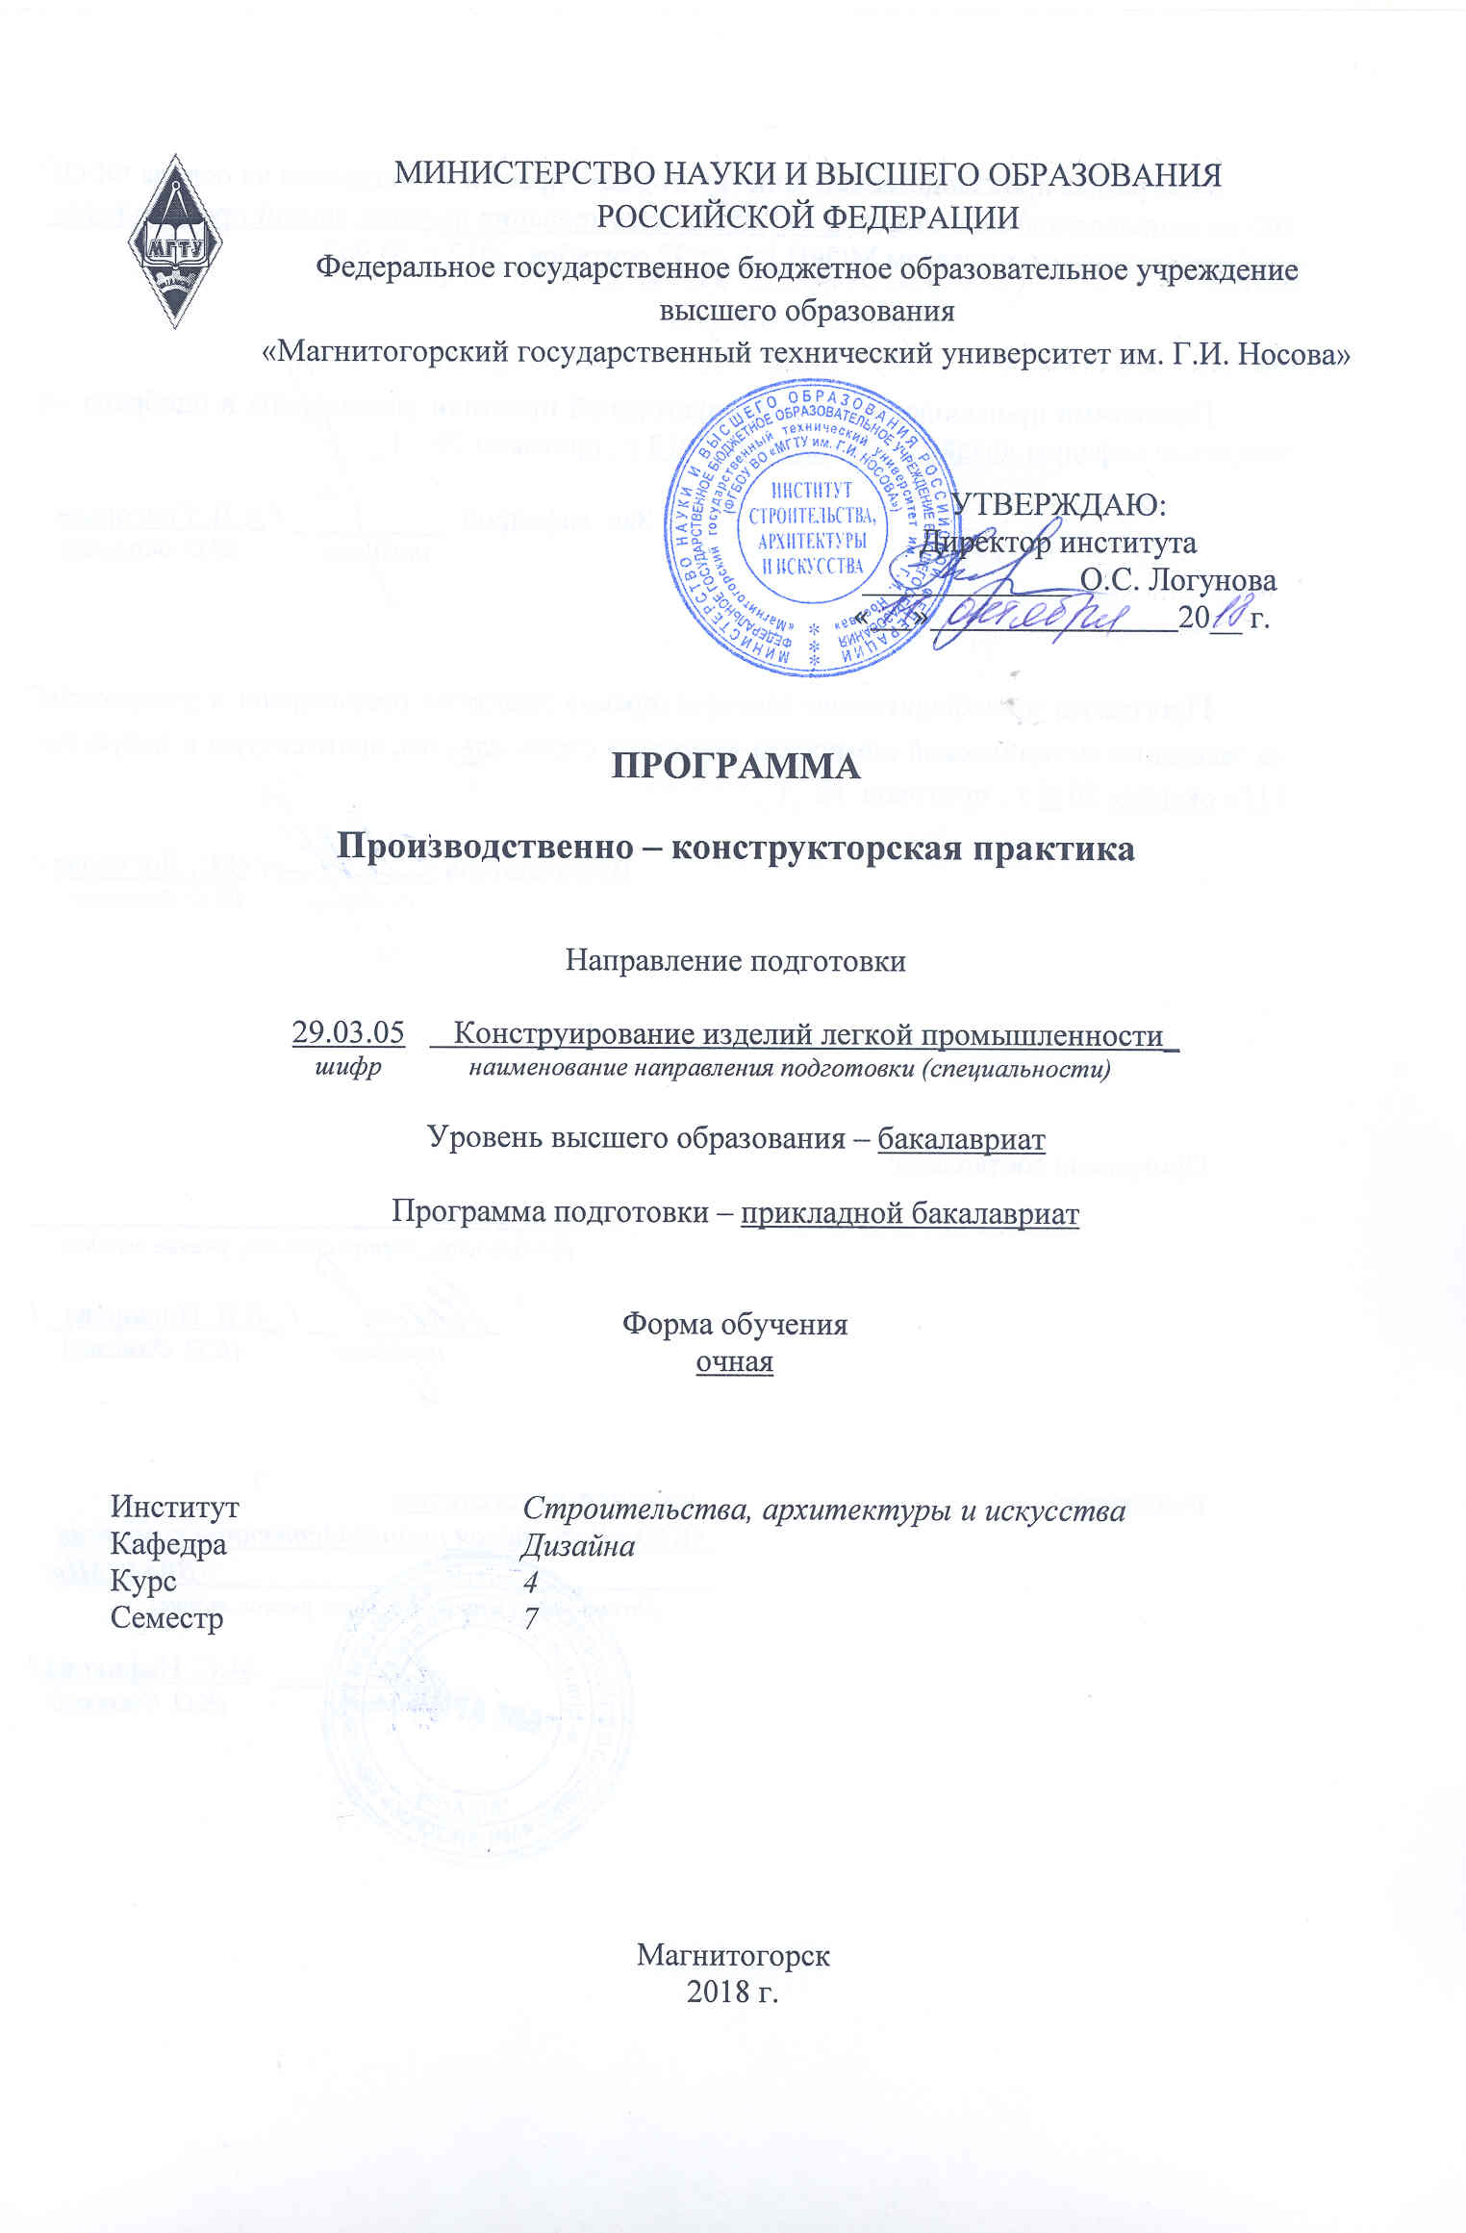
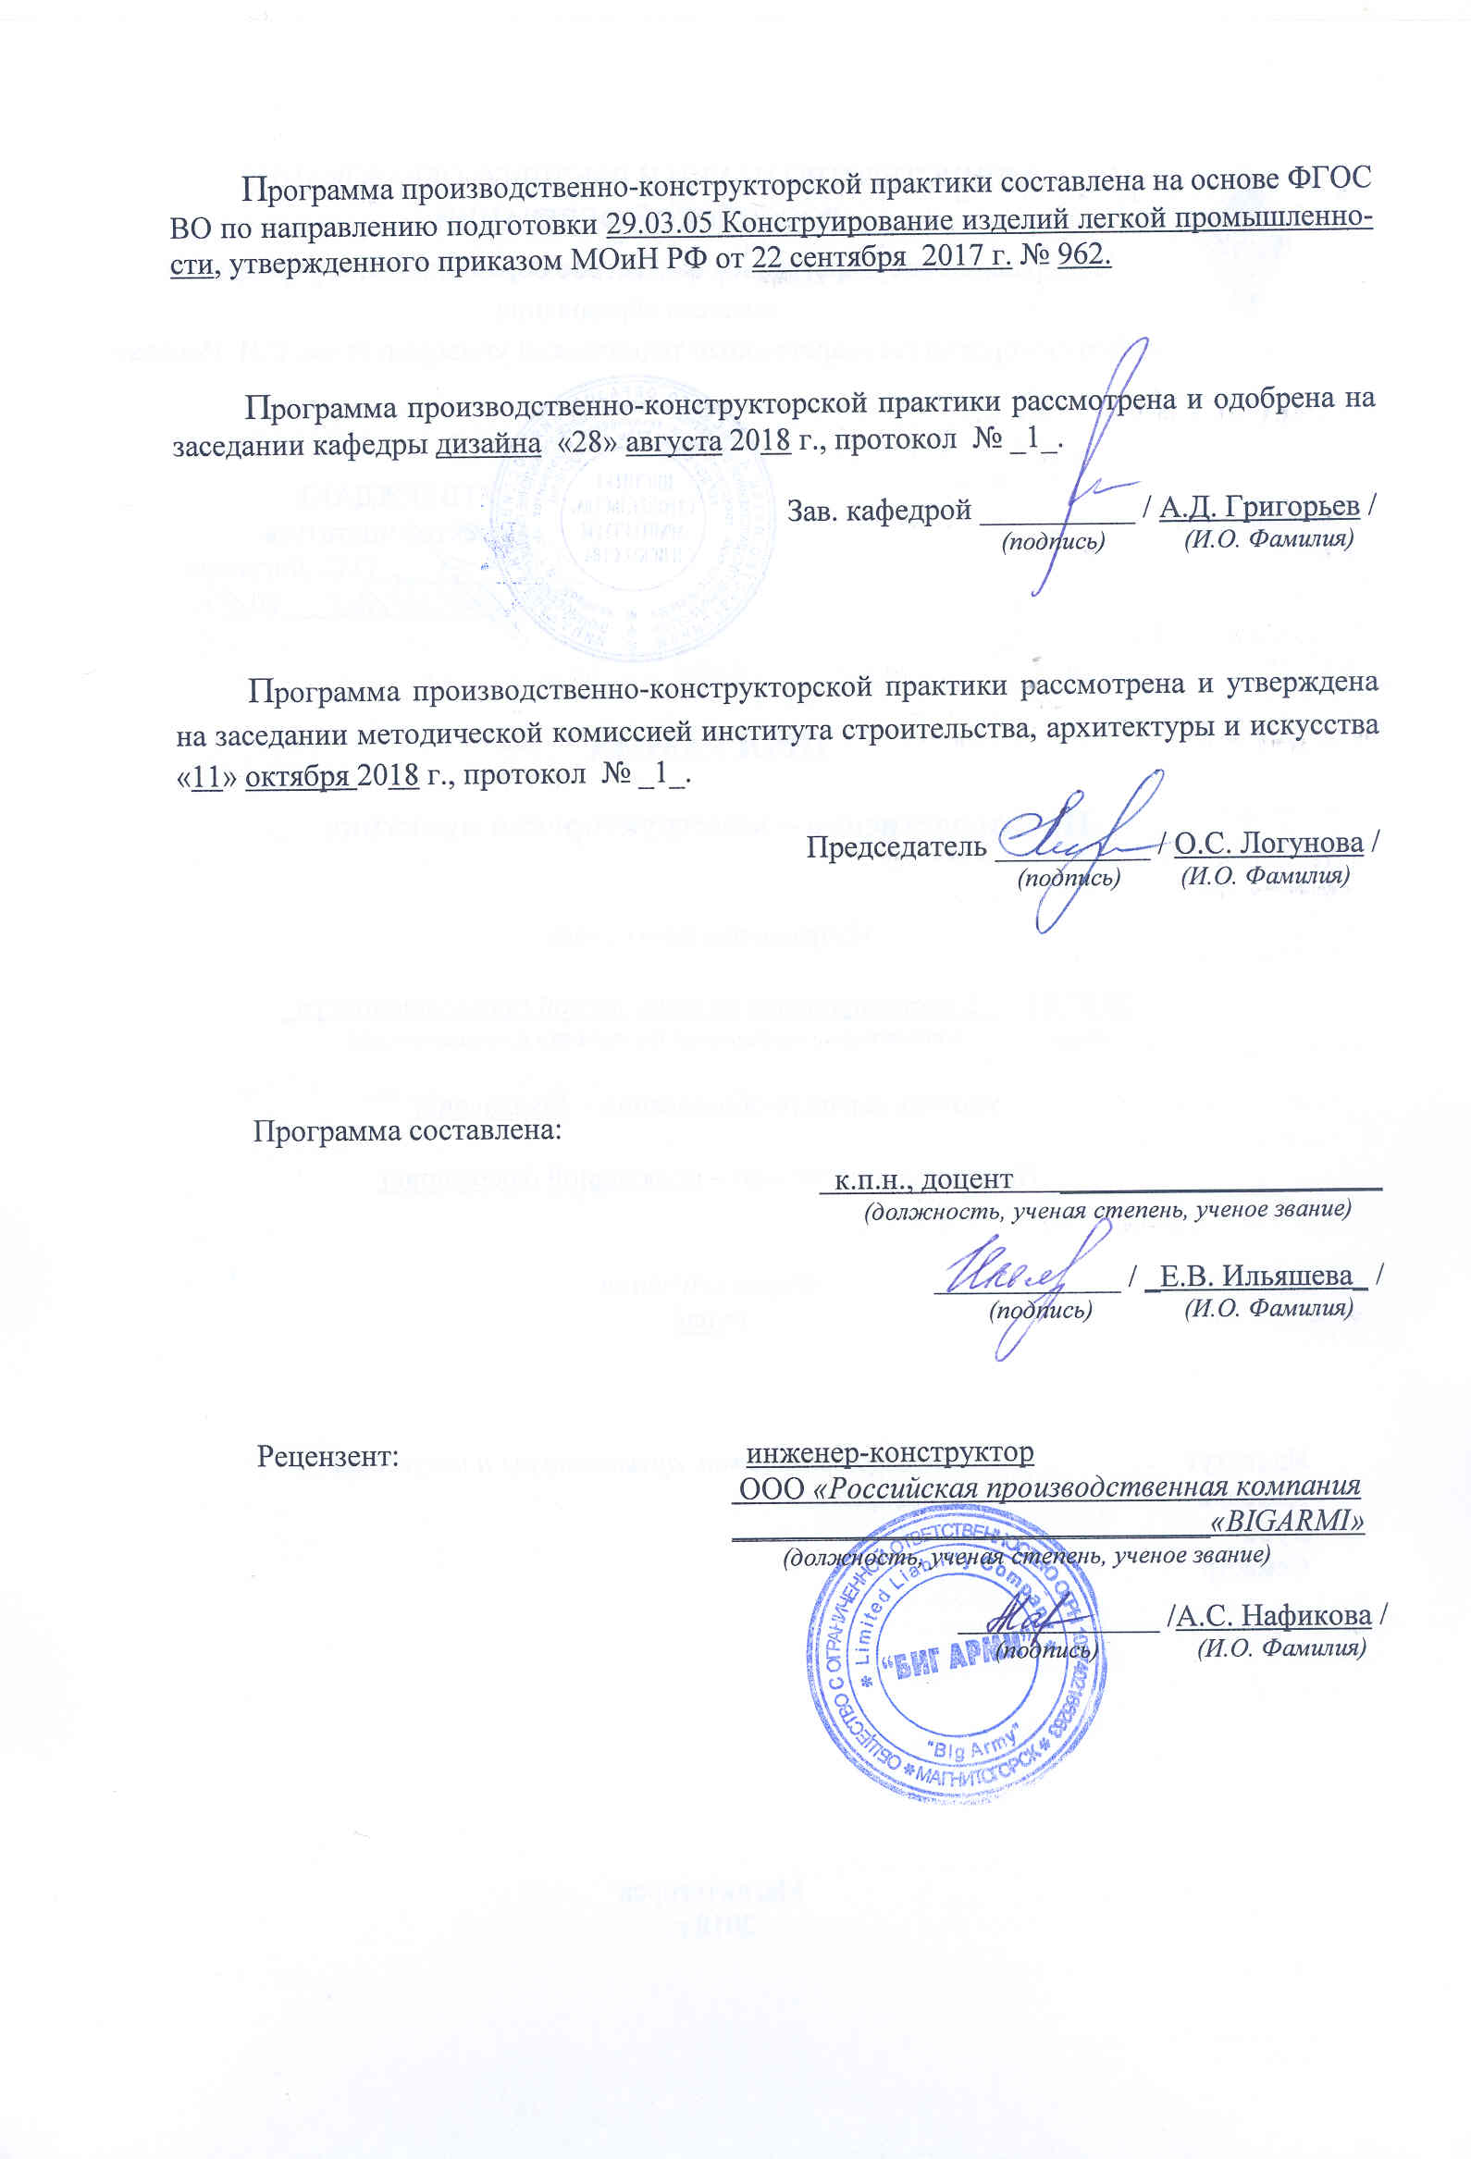

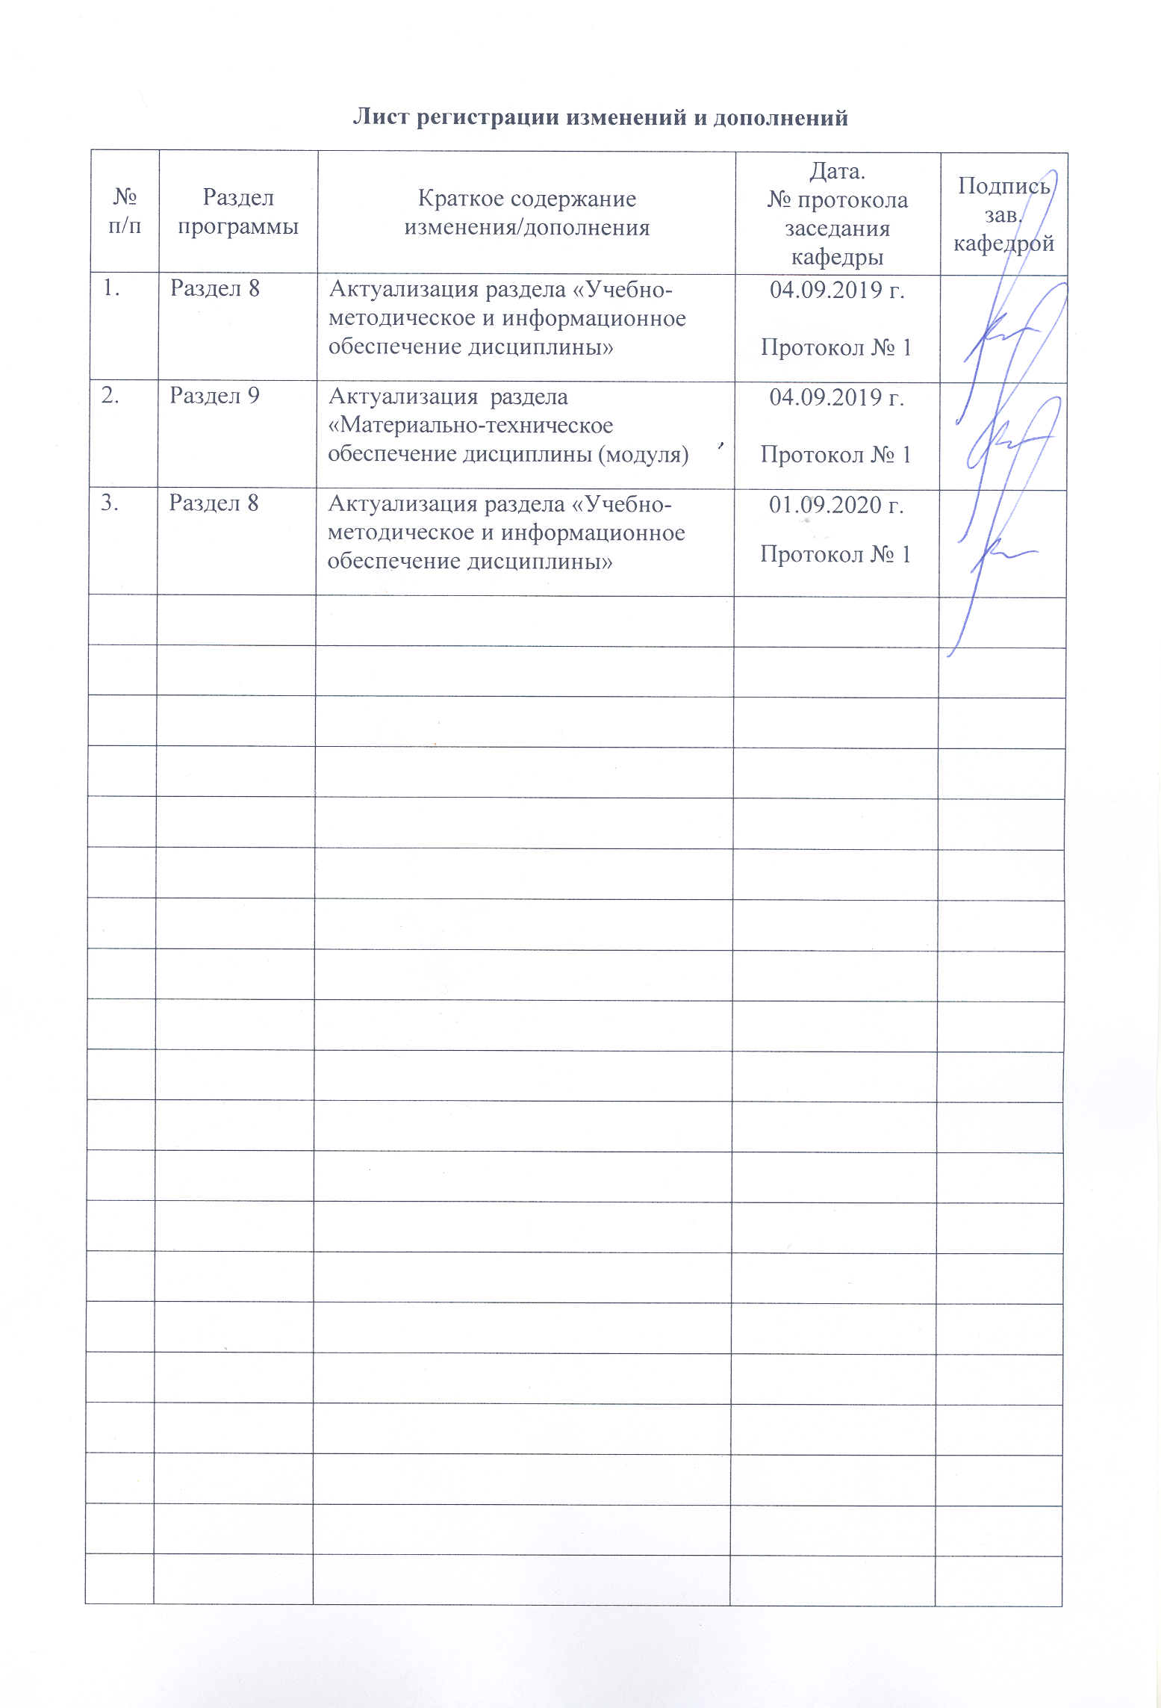

1 Цели производственно-конструкторской практики
Целью производственно-конструкторской практики по направлению подготовки 29.03.05 Конструирование изделий легкой промышленности является формирование:
- способности работать в коллективе, толерантно воспринимать социальные, этнические, конфессиональные и культурные различия;
-способности к самоорганизации и самообразованию;
- способности использовать приемы оказания первой помощи, методы защиты в условиях чрезвычайных ситуаций;
- способности эффективно использовать традиционные и новые методы конструирования изделий легкой промышленности с учетом эстетических, экономических и других параметров проектируемого изделия;
- способности организовывать работу коллектива исполнителей, принимать управленческие и организационные решения с учетом различных мнений;
- способности оформлять документацию на законченные конструкторские разработки, составлять отчеты о результатах выполненных работ;
- способности подготавливать презентации, научно-технические отчеты и представления разработанных изделий на аттестацию и сертификацию;
- способности конструировать изделия легкой промышленности в соответствии с требованиями эргономики и прогрессивной технологии производства, обеспечивая им высокий уровень потребительских свойств и эстетических качеств;
- способности обосновывать принятие конкретного технического решения при конструировании изделий легкой промышленности;
- готовности осуществлять авторский контроль за соответствием рабочих эскизов и технической документации дизайн-проекта изделия.

2 Задачи производственно-конструкторской практики:
- работать в коллективе, толерантно воспринимать социальные, этнические, конфессиональные и культурные различия;
- самоорганизации и самообразование;
- оказывать приемы первой помощи, методы защиты в условиях чрезвычайных ситуаций;
- эффективно использовать традиционных и новых методов конструирования изделий легкой промышленности с учетом эстетических, экономических и других параметров проектируемого изделия;
- организовывать работы коллектива исполнителей, принимая управленческие и организационные решения с учетом различных мнений;
- оформлять документации на законченные конструкторские разработки, составление отчетов о результатах выполненных работ;
- подготовить презентации, научно-технические отчеты и представления разработанных изделий на аттестацию и сертификацию;
- конструировать изделия легкой промышленности в соответствии с требованиями эргономики и прогрессивной технологии производства, обеспечивая им высокий уровень потребительских свойств и эстетических качеств;
- обосновать принятие конкретного технического решения при конструировании изделий легкой промышленности;
- осуществлять авторский контроль за соответствием рабочих эскизов и технической документации дизайн-проекта изделия.

3 Место производственно-конструкторской практики в структуре образовательной программы
Производственно-конструкторская практика входит в вариативную часть Б2.В.05(П)
образовательной программы по направлению подготовки (специальности) 29.03.05 Конструирование изделий легкой промышленности. Программа рассчитана для студентов очного обучения специальности на 4 курсе, в 7 семестре.
Для прохождения производственно-конструкторской практики необходимы:
знания, умения и владения, сформированные в результате изучения ряда предшествующих общетеоретических, инженерных и специальных дисциплин: высшая математика, начертательная геометрия и инженерная графика, информатика, спецрисунок и основы композиции, материалы для изделий легкой промышленности и конфекционирование, основы прикладной антропологии и биомеханики, композиции костюма, конструирование изделий легкой промышленности, технологии изделий легкой промышленности и др.; умения, полученные студентами в период прохождения учебных практик на 1-2-3 курсах.
Знания, умения и владения, полученные в процессе прохождении производственно-конструкторской практики, будут необходимы для подготовки к выполнению научно-исследовательской и выпускной квалификационной работы.

4 Место проведения производственно-конструкторской практики Производственно-конструкторская практика проводится на базе на предприятиях города Магнитогорска, Уральского региона: ОАО Центральный научно-исследовательский институт швейной промышленности ЦНИИШП, г. Москва; ИП «Христовая В.В.» г. Магнитогорск; ИП «Лукин А.Г.» г.Магнитогорск; ООО «СпецАльянс» г. Магнитогорск; ООО «БигАрми» г. Магнитогорск и др.
Студенты могут проходить практику в организациях по месту трудовой деятельности. Способ проведения производственно-конструкторской практики: стационарная или выездная. Производственно-конструкторская практика осуществляется непрерывно.

5 Компетенции обучающегося, формируемые в результате прохождения производственно-конструкторской практики и планируемые результаты
В результате прохождения производственно-конструкторской практики у обучающего, должны быть сформированы следующие компетенции:
(ОК-6) способностью работать в коллективе, толерантно воспринимать социальные, этнические, конфессиональные и культурные различия
(ОК-7) способностью к самоорганизации и самообразованию
(ОК-9) способностью использовать приемы оказания первой помощи, методы защиты в условиях чрезвычайных ситуаций
(ОПК-4) способностью эффективно использовать традиционные и новые методы конструирования изделий легкой промышленности с учетом эстетических, экономических и других параметров проектируемого изделия
(ПК-3)способностью организовывать работу коллектива исполнителей, принимать управленческие и организационные решения с учетом различных мнений
(ПК-4)способностью оформлять документацию на законченные конструкторские разработки, составлять отчеты о результатах выполненных работ
(ПК-8) способностью подготавливать презентации, научно-технические отчеты и представления разработанных изделий на аттестацию и сертификацию
(ПК-9)способностью конструировать изделия легкой промышленности в соответствии с требованиями эргономики и прогрессивной технологии производства, обеспечивая им высокий уровень потребительских свойств и эстетических качеств
(ПК-10) способностью обосновывать принятие конкретного технического решения при конструировании изделий легкой промышленности
(ПК-13) готовностью осуществлять авторский контроль за соответствием рабочих эскизов и технической документации дизайн-проекта изделия.

Структурный элемент  компетенции |  | Планируемые результаты обучения
ОК-6 - способностью работать в коллективе, толерантно воспринимать социальные, этнические, конфессиональные и культурные различия
Знать |  | способы действий в нестандартных и конфликтных ситуациях, которые происходят в команде
Уметь |  | этично относится к другим членам команды; нести ответственность за принятые решения
Владеть |  | управляет процессом взаимодействия субъектов в коллективе на основе бесконфликтного общения;
ОК-7 - способностью к самоорганизации и самообразованию
Знать |  | полная система знаний о содержании, особенностях процессов самоорганизации и самообразования.
Уметь |  | готов и умеет формировать приоритетные цели деятельности, давая полную аргументацию принимаемым решениям при выборе способов выполнения деятельности.
Владеть |  | демонстрирует обоснованный выбор приемов саморегуляции при выполнении деятельности в условиях неопределенности.
ОК-9 - способностью использовать приемы оказания первой помощи, методы защиты в условиях чрезвычайных ситуаций
Знать |  | меры защиты человека и среды обитания от негативных воздействий, основы физиологии и рациональные условия трудовой деятельности
Уметь |  | реализовать меры защиты человека и среды обитания от негативных воздействий
Владеть |  | методикой организации обеспечения безопасных условий и охраны труда на рабочих местах в сфере своей профессиональной деятельности
ОПК-4 - способностью эффективно использовать традиционные и новые методы конструирования изделий легкой промышленности с учетом эстетических, экономических и других параметров проектируемого изделия
Знать |  | новые методы конструирования изделий легкой промышленности, методах формирования качества швейных изделий в процессе проектирования; требования к качеству промышленных конструкций одежды
Уметь |  | рассчитать и построить чертежи конструкции основных деталей базовых и исходных модельных конструкций плечевой и поясной одежды основных видов
Владеть |  | различными методиками построения конструкции швейных изделий; методами расчета конструктивных прибавок с учетом изменений размеров тела человека
ПК-3 - способностью организовывать работу коллектива исполнителей, принимать управленческие и организационные решения с учетом различных мнений
Знать |  | методы управления и организации коллектива на этапах конструирования швейных изделий
Уметь |  | выполнять коллективные работы, принимая управленческие и организационные решения с учетом различных мнений
Владеть |  | организационными методами работы в коллективе, принимая управленческие и организационные решения с учетом различных мнений
ПК-4 - способностью оформлять документацию на законченные конструкторские разработки, составлять отчеты о результатах выполненных работ
Знать |  | методы разработки конструкторской документации на новые модели в соответствии с типовой стадийностью работ, определяемой стандартами ЕСКД.
Уметь |  | разрабатывать конструкторскую документацию на швейные изделия; создавать мультимедийные презентации;
Владеть |  | аналитическим и графическим методами представления материала, использование которых позволит обсуждать проблемы с использованием активных и интерактивных форм обучения.
ПК-8 - способностью подготавливать презентации, научно-технические отчеты и представления разработанных изделий на аттестацию и сертификацию
Знать |  | возможности создания и выбора объектов, опции инструментов программ векторной и растровой графики, приемы обработки объектов.
Уметь |  | создать презентацию проекта создавать мультимедийные презентации; разрабатывать алгоритмы решения задач и реализовывать их с использованием технологий программирования,
Владеть |  | навыками подачи технических эскизов средствами векторной графики
ПК-9 - способностью конструировать изделия легкой промышленности в соответствии с требованиями эргономики и прогрессивной технологии производства, обеспечивая им высокий уровень потребительских свойств и эстетических качеств
Знать |  | требования эргономики и прогрессивной технологии производства; о возможности автоматизации проектно-конструкторских работ на основе САПР и средств компьютерной графики
Уметь |  | практически отработать эргономическое соответствие базовых конструкций одежды на макетах типовых фигур
Владеть |  | способностью конструировать изделия легкой промышленности в соответствии с требованиями эргономики и прогрессивной технологии производства, обеспечивая им высокий уровень потребительских свойств и эстетических качеств
ПК-10 - способностью обосновывать принятие конкретного технического решения при конструировании изделий легкой промышленности
Знать |  | основные принципы проектирования одежды,  инженерно-техническую деятельность и роль специалиста в решении проектных производственных задач
Уметь |  | принять конкретное техническое решение при конструировании промышленных изделий,  совмещать в разработке реальной модели творческие замыслы и технические требования одежды, разрабатывая конструктивные элементы,
Владеть |  | способностью конструировать промышленные изделия в соответствии предъявленными с требованиями и прогрессивной технологии производства, обеспечивая им высокий уровень потребительских свойств и эстетических качеств
 | ПК-13 - готовностью осуществлять авторский контроль за соответствием рабочих эскизов и технической документации дизайн-проекта изделия
 | Знать | полная система знаний соответствия рабочих эскизов и технической документации дизайн-проекту изделия
 | Уметь | осуществлять авторский контроль за соответствием рабочих эскизов и технической документации дизайн-проекта изделия
 | Владеть | методикой осуществления контроля за соответствием рабочих эскизов и технической документации дизайн-проекта изделия

6 Структура и содержание производственно-конструкторской практики
Семестр 7
2 недели
Общая трудоемкость практики составляет 3 зачетных единиц, 108 часов.
№  П/п | Разделы (этапы) и содержание практики | Виды работ на практике,  включая самостоятельную работу студентов | Код и структурный элемент компетенции
 | Подготовительный (ознакомительный) этап | Инструктаж по технике безопасности  Основные правила безопасных условий труда. | ОК-6;  ОК-7;  ОК-9; ОПК-4;  ПК-3;  ПК-4;  ПК-8;  ПК-10
 | Производственный (экспериментальный, исследовательский) этап | Поэтапное выполнение индивидуального задания:  - разработать эскиз и схему моделей одежды;  - выбрать необходимый материал при разработке конструкции модели одежды;  - выбрать оборудование и приспособления для изготовления модели одежды;  - разработать модельную конструкцию одежды, чертежи и сборочные схемы;  - изготовить лекала основных деталей одежды, вспомогательных, производных;  - подготовить ткань к раскрою и раскроить;  - разработать технологический поток;  - запустить и изготовить изделие в потоке.  Конкретное содержание практики определяется составом задач, поставленных перед практикантом руководителями практики | ОК-6;  ОК-7;  ОК-9; ОПК-4;  ПК-3;  ПК-4;  ПК-8;  ПК-9;  ПК-10; ПК-13
 | Обработка и анализ полученной информации | Систематизация фактического и литературного материала.  Разработать и оформить конструкторскую документацию (5 форм).  Оценить качество готового изделия.  Выводы и предложения. | ОК-6;  ОК-7;  ОК-9; ОПК-4;  ПК-3;  ПК-4;  ПК-8;  ПК-9;  ПК-10; ПК-13
 | Подготовка отчета по практике | Оформление и защита отчета по практике | ОК7;  ОК9 ;  ОПК 3;  ПК1;  ПК4;  ПК8 ;  ПК10

7 Оценочные средства для проведения промежуточной аттестации производственно-конструкторской практики

Вид аттестации по итогам практики – зачет с оценкой, который проводится в форме защиты отчета.
Обязательной формой отчетности студента-практиканта является письменный отчет.
Содержание отчета должно включать следующие разделы:
- Титульный лист.
- Цели и задачи практики.
- Техника безопасности при выполнении всех видов работ
- Поэтапное выполнение индивидуального задания:
- разработать эскиз и схему моделей одежды;
- выбрать необходимый материал при разработке конструкции модели одежды;
- выбрать оборудование и приспособления для изготовления модели одежды;
- разработать модельную конструкцию одежды, чертежи и сборочные схемы;
- изготовить лекала основных деталей одежды, вспомогательных, производных;
- подготовить ткань к раскрою и раскроить;
- разработать технологический поток;
- запустить и изготовить изделие в потоке.
- разработать и оформить конструкторскую документацию (5 форм);
- оценить качество готового изделия.
- Выводы и предложения.
- Список используемой литературы.
- Приложения (фото изделия).

Порядок составления отчета:
1. Отчет по практике составляется студентом в соответствии с программой, индивидуальными заданиями и дополнительными указаниями руководителя практики.
2.Отчет по практике должен содержать сведения о конкретно выполненной студентом работе, свои выводы и предложения.
3. Для оформления отчета студенту в конце практики выделяется 2-3 дня.
4. Практика студента оценивается по пяти - бальной шкале.
По итогам промежуточной аттестации выставляются оценки «отлично», «хорошо», «удовлетворительно», «неудовлетворительно».

Примерная схема отзыва руководителя практики (от производства и университета)
- Отношение студента к обязанностям практиканта: дисциплинированность, добросовестность, активность.
- Качества личности будущего конструктора: конструкторская и технологическая подготовленность, интерес к профессиональной деятельности.
- Вывод о подготовленности студента к работе в качестве конструктора изделий легкой промышленности.

Памятка студенту по практике
- Обязанности студента практиканта
До начала практики:
- на общем собрании, организованном кафедрой университета, получить программу практики и учебно-методические рекомендации, внимательно ознакомиться с нею, уточнить неясные вопросы у руководителя практики;
- своевременно, но не позднее, а до начала практики выехать на предприятие имея паспорт. С собой иметь рабочий дневник по производственной практике, студенческий билет.

Во время прохождения практики:
- отметить дату прибытия. Встретиться с руководителем практики от предприятия, ознакомить его с программой практики, индивидуальным заданием, получить указания по прохождению практики;
- полностью выполнять все полученные задания;
- подчиняться действующим на предприятии, в учреждении правилам внутреннего трудового распорядка;
- изучить и строго соблюдать правила охраны труда, техники безопасности и производственной санитарии;
- нести ответственность за выполняемую работу и ее результаты наравне со штатными работниками;
- вести ежедневно дневник, в который записывать необходимые материалы, связанные с выполнением программы, индивидуальных заданий, содержание лекций, проводящихся занятий, делать зарисовки, эскизы чертежей, схемы обработки и т.д.;
- составлять отчет о проделанной работе.

По окончании практики:
- отметить дату убытия;
- получить производственную характеристику;
- по возвращении в институт представить руководителю практики оформленный и заверенный рабочий дневник, письменный отчет о выполнении всех заданий в 3-х дневный срок;
- сдать зачет по практике.

- Правила по технике безопасности
По прибытии на практику студент должен:
- пройти обязательный инструктаж по охране труда и технике безопасности: вводный и на рабочем месте, с оформлением установленной документации, а в необходимых случаях пройти обучение безопасным методам работы.
Не получив инструктажа и практически не освоив правил по технике безопасности на рабочем месте, студент не может приступить к выполнению задания:
- перед началом работы студент должен убедиться в полной исправности оборудования.
При обнаружении неисправности оборудования немедленно прекратить работу и доложить ответственному лицу. Не используйте оборудование непредусмотренное заданием.

- Правила ведения рабочего дневника
-Рабочий дневник наравне с отчетом является основным документом практики, при отсутствии дневника практика не засчитывается.
-Дневник ведется ежедневно.
-Порядок записей в дневнике определяется назначением каждого из разделов.
-Не реже одного раза в неделю дневник представляется студентом на просмотр руководителю практики от предприятия, который ставит подпись.
-Перед окончанием практики дневник вместе с отчетом предоставляется руководителю практики от предприятия для просмотра и получения отзыва о практике, а также проставляется отметка об убытии с производства, учреждения.
-Заверенный дневник с отчетом сдается на соответствующую кафедру не позднее трех дней по прибытии с практики.

Примерный перечень контрольных вопросов к зачету:
- Инструктаж по технике безопасности.
- Основные правила безопасных условий труда.
- Организация рабочих мест.
- Инновационные методы конструирования.
- Новая технология обработки деталей и соединений их с изделием.
- Особенности технологии изготовления одежды на подкладке.
- Особенности изготовления швейных изделий наименьшей, средней и повышенной сложности.
- Последовательность разработки конструкторской документации.
- Цель и оформление отчета по практике.

Критерии оценки:
для получения зачета по практике обучающийся должен свободно обосновывать принятие конкретного технического решения, демонстрировать практические навыки по конструированию и изготовлению различных видов изделий. Определяющим критерием является качество выполненных в материале изделий в соответствии с существующими требованиями к конструкции и изготовлению швейных изделий.

8 Учебно-методическое и информационное обеспечение производственно-конструкторской практики умений и навыков
а) Основная литература:

- Махоткина, Л. Ю. Конструирование изделий легкой промышленности: конструирование швейных изделий: учебник / Л. Ю. Махоткина, Л. Л. Никитина, О.Е. Гаврилова. — Москва : ИНФРА-М, 2020. — 324 с. — (Высшее образование: Бакалавриат). - ISBN 978-5-16-013720-9. - Текст : электронный. - URL: https://znanium.com/catalog/product/1041253 (дата обращения: 09.11.2020). – Режим доступа: по подписке.
- Шершнева, Л. П. Проектирование швейных изделий в САПР : учебное пособие / Л. П. Шершнева, С. Г. Сунаева. — Москва : ИД «ФОРУМ» : ИНФРА-М, 2018. — 286 с. — (Высшее образование: Бакалавриат). - ISBN 978-5-8199-0818-1. - Текст : электронный. - URL: https://znanium.com/catalog/product/975792 (дата обращения: 09.11.2020). – Режим доступа: по подписке.
- Ильяшева, Е. В. Конструирование швейных изделий : учебно-методическое пособие / Е. В. Ильяшева ; МГТУ. - Магнитогорск : МГТУ, 2017. - 1 электрон. опт. диск (CD-ROM). - Загл. с титул. экрана. - URL: https://magtu.informsystema.ru/uploader/fileUpload?name=3169.pdf&show=dcatalogues/1/1136547/3169.pdf&view=true (дата обращения: 23.10.2020). - Макрообъект. - Текст : электронный. - Сведения доступны также на CD-ROM.

б) Дополнительная литература:
- Единая методика конструирования одежды СЭВ (ЕМКО СЭВ) т 1 Теоретические основы. - М., 1988.
- Давыдов, А. Ф.Техническая экспертиза продукции текстильной и легкой промышленности: Учебное пособие / А.Ф. Давыдов, Ю.С. Шустов и др. - М.: Форум: НИЦ ИНФРА-М, 2014. - 384 с.: - (Высшее образование: Бакалавриат). (п) ISBN 978-5-91134-827-4
- ГОСТ 12807 Изделия швейные. Классификация стежков, строчек, швов. М.: изд-во стандартов.
- ГОСТ 22977 Изделия швейные. Детали. Термины и определения. М.: изд-во стандартов.
- ОСТ 17-835 «Изделия швейные. Технические требования к стежкам, строчкам, швам»
- ГОСТ 10581 «Изделия швейные. Маркировка и упаковка»
- Умняков, П. Н.Технология швейных изделий: История моды муж. костюмов и особен. процессов индустр. производ.: Уч. пос. / П.Н. Умняков и др.; Под общ. ред. П.Н. Умнякова - М.: Форум: НИЦ Инфра-М, 2013-264с. - (ВО). (п) ISBN 978-5-16-006133-7..
- Типовые технические документации по конструированию, технологии изготовления, организации производства и труда, основным и прикладным материалам, применяемым при изготовлении: мужских и детских сорочек (1978г), мужских костюмов 1982 г., мужских пальто (1982), женских пальто (1982), женских и детских платьев (1982).ЦНИТЭИлегпром.
- Кокеткин П.П. Одежда: технология-техника, процессы качества. /Справочник . М., изд. МГУДТ, 2001 г.
- Воронкова, Т. Ю. Проектирование швейных предприятий. Технологические процессы пошива одежды на предприятиях сервиса : учеб. пособие для вузов - М. : ФОРУМ [и др.], 2009. - 127 с. - (Высшее образование) - Рек. УМО
- Воронкова, Т. Ю.Проектирование швейных предприятий. Технологические процессы пошива одежды на предприятиях сервиса: Уч. пос. / Т.Ю. Воронкова. - М.: ИД ФОРУМ: ИНФРА-М, 2011. - 128 с.- (Высшее образование). - ISBN 978-5-8199-0257-8
- Конопальцева, Н. М. Новые технологии в производстве специальной и спортивной одежды: Учебное пособие / Н.М.Конопальцева, Н.А.Крюкова, Л.В.Морозова. - М.: Форум: НИЦ ИНФРА-М,2013 -240с.. - (Высшее образование: Бакалавр.). - ISBN 978-5-91134-753-6.
- Иванов, И. Н.Организация производства на промышленных предприятиях: Учебник / И.Н. Иванов. - М.: ИНФРА-М, 2008. - 352 с. - (Высшее образование). - ISBN 978-5-16-003118-7.

в) Методические указания:
1. Ильяшева, Е.В., Титова, С.А., Ячменева, В.В. Учебная, производственная и преддипломная практики по направлению подготовки 29.03.05 «Конструирование изделий легкой промышленности»: Методические рекомендации. 2-е изд. доп. и перераб.– Магнитогорск: Изд-во Магнитогорск. гос. техн. ун-та им. Г. И. Носова, 2019.- 34с.
2. Ильяшева, Е.В. Раскрой, примерка и устранение дефектов одежды: учебно- методическое пособие для студентов специальности 260902 «Конструирование швейных изделий». – Магнитогорск: МаГУ, 2010.- 167с

г) Программное обеспечение и Интернет-ресурсы:
Перечень программного обеспечения :
Наименование ПО | № договора | Срок действия лицензии
MS Windows7 | Д-1227 от 08.10.2018  Д-757-17 от 27.06.2017 | 11.10.2021  27.07.2018
VS Office 2077 | № 135 от 17.09.20007 | бессрочно
Kaspersky Endpoint  Security для бизнеса  Стандартный | Д-300-18 от 21.03.2018  Д-1347-17 от 20.12.2017  Д-1481-16 от 25.11.2016 | 28.01.2020  21.03.2018  25.12.2017
7 Zip | Свободно распространяемое | бессрочно

1. Международная справочная система « Полпред» polpred.com отрасль «Образование, наука».- URL: http://education.polpred.com/.
2. Национальная информационно-аналитическая система – Российский индекс научного цитирования (РИНЦ). - URL: http://elibrary.ru/project_risc.asp.
3. Поисковая система Академия Google (Google Scholar). - URL: http://scholar.google.ru/.
4. Информационная система – Единое окно доступа к информационным ресурсам. - URL: http://window.edu.ru/.
5. Федерально государственное бюджетное учреждение «Федеральный институт промышленной собственности». – Режим доступа: http://www1.fips.ru/.
6. Библиотека ФГБОУ ВПО «МГТУ»: URL - http://www.magtu.ru/.
7. Библиотека учебной и научной литературы: URL - http://www.I-U.ru.
8. Государственная публичная научно-техническая библиотека России: URL -http://www.gpntb.ru.
9. Официальный сайт Диссертационного фонда Российской государственной библиотеки: URL – http://diss.rsl.ru/.
10. Официальный сайт Российской национальной библиотеки: URL – http://www.nlr.ru.
11. Сайт Библиотеки России: URL – http://www.libs.ru/.

9 Материально-техническое обеспечение производственно-конструкторской практики

Материально-техническое обеспечение предприятий, с которыми заключены договора и на базе которого проводится практика позволяет в полном объеме реализовать цели и задачи производственной практики – практики по получению профессиональных умений и опыта профессиональной деятельности и сформировать соответствующие компетенции.

